BAB III
NOVENA STUDIO ANIMASI

  - Profil Perusahaan
Profil dan Sejarah Perusahaan
Nama Perusahaan : Novena Studio Animasi

Tahun Berdiri : 2008

Jenis Bidang Usaha :Pembuatan Gambar dan movie Presentasi Arsitektur dan Interior Arsitektur

Alamat : Komp. Santunan Jaya No. 24 Jatiwaringin Pondok Gede

Telepon : (021) 8463341

Email : novenastudio@hotmail.com

Pimpinan : Yola Anissa, ST
Pemasaran : Febby, SE
Pre Visualization : Muhammd Iqbla
Modeling : Ikhwan
Shading : Aviv Irlandi
Texture Paint : Andre Berlian
Lighting : Nanda Irawati
Compositing : Ikhsan Sulhanudin

  - Sejarah perusahaan
Novena Studio Animasi adalah sebuah perusahaan kecil yang sedang berkembang dan berdiri pada tanggal 10 Oktober 2008 yang diprakarsai oleh Ibu Yola Anissa, ST yang berlokasi di Pondok Gede

  - Struktur organisasi

(gambar 3.1: Diagram strukur organisasi (Sumber: Novena Studio Animasi)

  - Sarana & Prasarana

Tabel . 3.1 sarana & prasarana
No. | Item | Jml | Pengguna | Fungsi | Keter.
1 | Komputer | 24 | - Arsitek  - Desainer | - Perancangan (gambar)  - Estimasi  - Input data
2 | Printer | 3 | - Arsitek  - Desainer | - Mencetak
3 | Telepon | 3 | Semua karyawan | - Komunikasi
4 | Fax | 1 | Semua karyawan | - Komunikasi

  - Sistem Kerja Perusahaan
    - Lingkup Pekerjaan
- Produksi Gambar dan Animasi Arsitektur
Novena Animasi Studio mempunyai suatu metode khusus dalam membuat gambar presentasi atau animasi Arsitektur. Metode ini menitik beratkan pada keseimbangan antara kualitas dan waktu produksi. Penggunaan high resolution image dan real time lighting yang dapat disimulasikan dengan cepat untuk memberi gambaran kepada klien tentang bangunannya dalam suatu situasi waktu.

- Produksi Gambar dan Animasi Intrior Arsitektur
Penggunaan high resolution image dan real time lighting tetap mejadi salah satu keunggulan dan dikombinasikan dengan real time camera shoot sehingga distorsi pada gambar dapat ditekan.

    - Cara Mendapatkan Proyek
Novena Animasi Studio merupakan suatu perusahaan yang baru berkembang. Dalam mendapatkan sebuah proyek pihak studio melakukan pemasangan iklan pada media cetak dan memposting iklan pada sebuah forum internet dan melakukan pendekatan personal kepada rekan bisnis.

    - Penanganan Proyek
Cara penanganan sebuah proyek di Novena Animasi Studio ini misalkan contoh seorang klien datang, baik itu secara personal maupun dari sebuah badan usaha dengan membawa sebuah gambar kerja atau sebuah gambar foto baik yang berbentuk soft copy dan cetak. Lalu klien tersebut akan ditangani oleh seorang Creative Director yang mendengarkan dan menampung maksud yang hendak dituju. Setelah itu akan terjadi suatu proses diskusi antara klien dan Crative Director dimana masukan, saran, lama waktu produksi dan harga mengenai hal yang hendak di buat. Jika sudah terjadi persetujuan maka Creative Director mulai menyusun work flow dan metode produksi yang akan digunakan lalu membagi semua pekerjaan pada bagian-bagian produksi. Setelah output selesai, maka klien akan mendapatkan soft copy dari pekerjaan tersebut dan hasil cetak dalam ukuran kertas A3.

    - Proyek Yang Pernah Dikerjakam

Table 3.2 daftar proyek yang dikerjakan
No. | Nama Proyek | Kota | Proyek | Status Proyek
1. | Perumah Griya Melati Permai Keranggan | Bekasi | Landskap perumahan | (dalam pengerjaan)
2. | Rumah Bpk. Yadi  Komplek Perumhan Pipit Pondok Gede | Bekasi | Dampak bentuk rumah pada lingkungan sekitar | Perorangan
3. | Interior Kamar Tidur  Rumah Ibu. Karmila  Komplek DDN Pondok Gede | Bekasi |  | Perorangan
4. | Ruko  Jl. Soekarno-Hatta, Kec. Jambi Selatan | Jambi | Dampak bentuk ruko terhadap lingkungan sekitar | Perorangan
5. | Rumah Bpk. Zulkifli  Jl. Perum. Villa Kenali Permai | Jambi | Dampak bentuk ruko terhadap lingkungan sekitar | Perorangan

BAB IV
LAPORAN PELAKSANAAN

4.1. Tugas, Wewenang dan Tanggung Jawab Praktikan
Pada pelaksanaan kerja praktek, praktikan diwajibkan datang ke NOVENA STUDIO ANIMASI pada hari Rabu, Jumat dan Sabtu pada jam kerja dimulai antara pukul 09:00 hingga 16:00 dengan penyesuaian jadwal kuliah praktikan. Tugas yang diberikan pembimbing adalah sebuah bentuk soal yang harus dikerjakan dalam bentuk sebuah image gambar yang akan digunakan dalam membuat gambar presentasi tiga dimensi di program 3ds Max. pemilihan gambar tersebut berdasarkan tingkat kesulitan dalam melakukan modeling objek yang ada pada gambar tesebut. Objek yang dimodeling adalah sebuah rumah adat Indonesia, yaitu Rumah Gadang.
Disini praktikan ditempatkan pada divisi Environtment Modeling dan harus memodeling objek tersebut dengan dengan informasi dimensi bangunan yang sangat minim. Praktikan dituntut untuk mencari informasi ukuran yang terdapat dalam gambar tersebut dengan pemahaman ilmu standar dimensi serta pemaham dan penerapan prespektif.

4.2. Pekerjaan Praktikan
4.2.1. Environtment Modeling
- Deskripsi Tugas
Nama tugas : Environtment Modeling Based on Photo Image
Lokasi : Komp. Santunan Jaya No.24 Pondok Gede

- Peranan Praktikan
Dalam pembuatan tugas ini, praktikan dituntut untuk membuat Workflow dalam proses pembuatan Environtment Modeling Based on Photo Image,hingga pada Occlusion Rendering. Tahapan-tahapan untuk memenuhi tugas yang telah ditetapkan oleh pembimbing adalah sebagai berikut :
- Analisa prespektif gambar
Praktikan dituntut untuk mencari point of view dari imgae yang sudah ada dimana informasi tersebut digunakan untuk menentukan berapa tinggi kamera dari permukaan tanah ketika gambar tersebut diambil. Metode yang dilakukan oleh praktikan adalah :
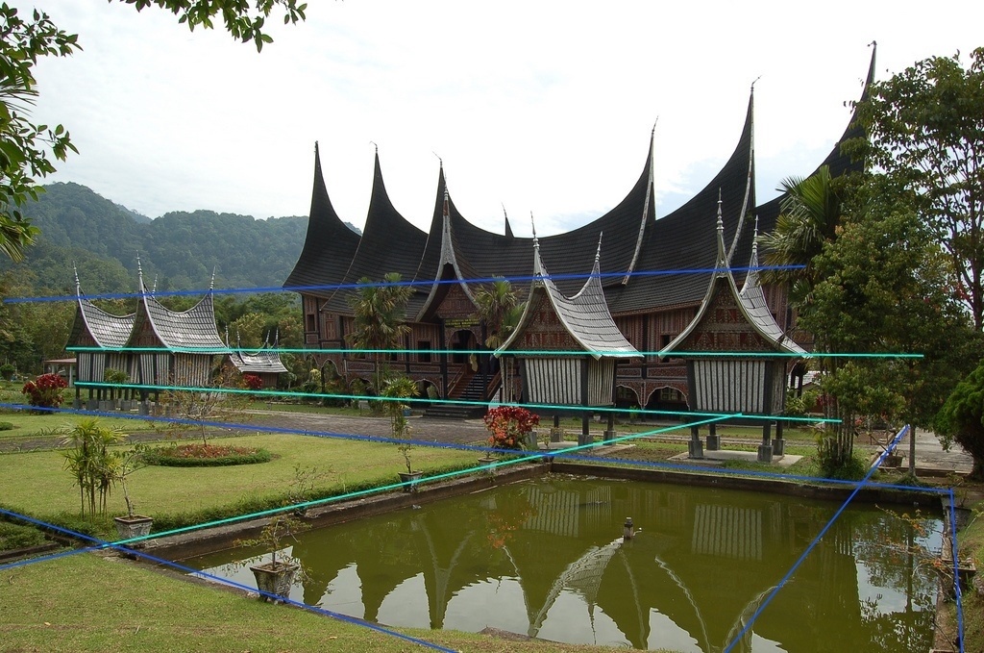
- Mencari Informasi yang ada pada gambar, berupa penulusuran garis-garis yang terlihat jelas di gambar sehingga ditemukannya pertemuan dua garis yang mana akan menjadi informasi point of view untuk digunakan di 3ds Max.

Gambar 4.1. Gambar Foto Rumah
(Sumber : NOVENA STUDIO ANIMASI)

- Mencari informasi ukuran yang terdapat dalam gambar dengan menerapkan pemahaman standard dimension. Informasi ini bisa berbentuk orang, tinggi jendela, tinggi pot tanaman, jarak antar tiang dan lain sebagainya. Penerapan informasi yang didapat dengan membuat kotak dan mengasumsikan ketinggian orang tersebut adalah 160 cm dan mempunyai lebar 60 cm.

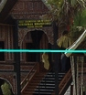
Gambar 4.2 Sumber informasi ukuran berdasarkan ketinggian orang.

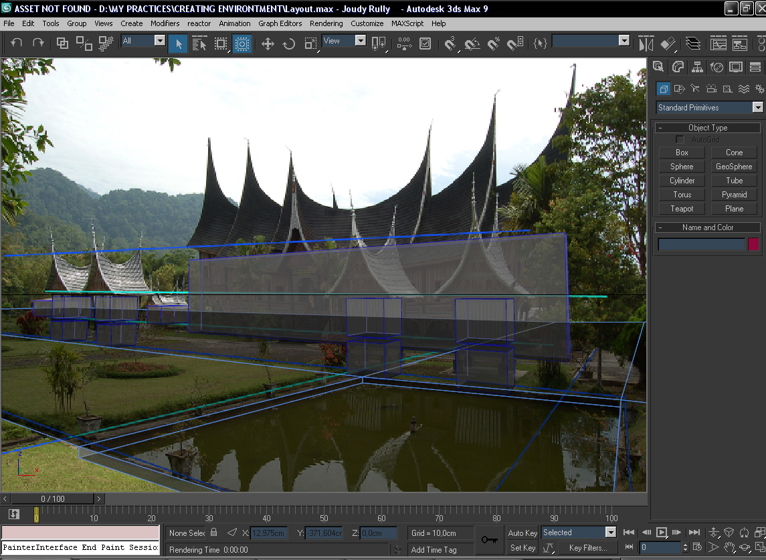
- Setelah semua informasi berdasarkan gambar didapat, maka dilakukan perhitungan ketinggian bangunan berdasarkan kotak yang sudah dibuat tersebut. Lalu setelah semua hasil informasi dimensi bangunan didapat, maka tahapan selanjutnya melakukan penyesuaian antara gambar dan objek 3ds MAxadalah membuat layout di 3ds Max dengan gambar background hingga dianggap ukurannya mendekati dengan ukuran objek 3ds Max. Untuk ukuran objek, dimasukkan informasi dimensi bangunan yang telah didapat sebelumnya.

Gambar 4.3Pembuatan layout di 3ds Max.

- Tahapan selanjutnya adalah masuk ke tahapan modeling dengan mengikuti kontur yang terlihat di gambar dan juga menggunakan referensi gambar yang lain yang berhubungan dengan modeling bangunan di atas.
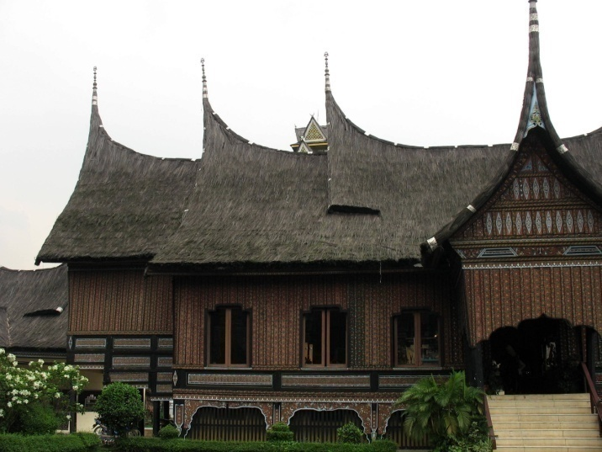
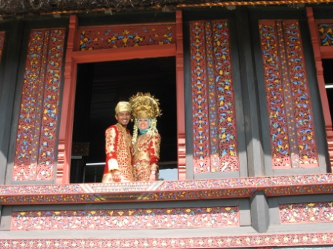
Gambar 4.4. Referensi 1 Gambar 4.5. Referensi 2
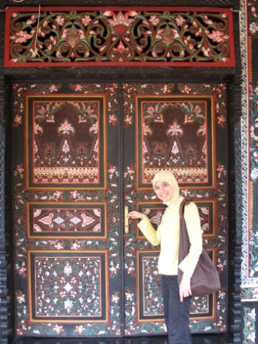
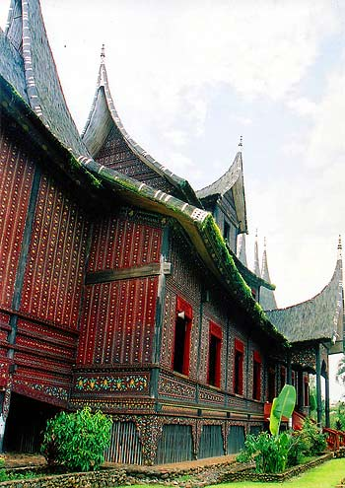

Gambar 4.6. Referensi 3 Gambar 4.7. Referensi 4

- Setelah bangunan utama selesai maka selanjutnya adalah modeling atap rumah gadang dan pemasangan genteng, dimana bagian ini adalah bagian paling tersulit dalam proses modeling. Disini praktikan mencari cara yang paling efisien dalam proses modelingnya. Permasalahan yang terjadi adalah atap rumah gadang merupakan suatu objek yang melengkung sehingga ketika memasang genteng yang berupa kumpulan dari objek-objek tidak bisa langsung diterapkan melengkung (Gambar 4.8), berbeda dengan proses mapping, dimana map bisa mengikuti pola lengkugan objek dengan menggunakan modifier Unwarp UVW. Disini praktikan melakukan berbagai prosedur yang tersedia di program 3ds Max untuk mencapi hasil yang baik untuk modeling genteng. Akhirnya ada satu fasilitas yang terdapat 3ds Max yaitu Compount Object Conform dimana dengan menggunakan fasilitas ini, objek 2 ketika di apply akan membetuk sesuai dengan bentuk objek 1, tetapi dengan tahapan-tahapan yang panjang dan rumit. Praktikan menganggap hal itu sangat tidak efisien. Oleh sebab itu praktikan mengetikkan Script ke dalam program Max yang disebut Wrapper untuk memudahkan proses ini, dan penggunaan Script berhasil.

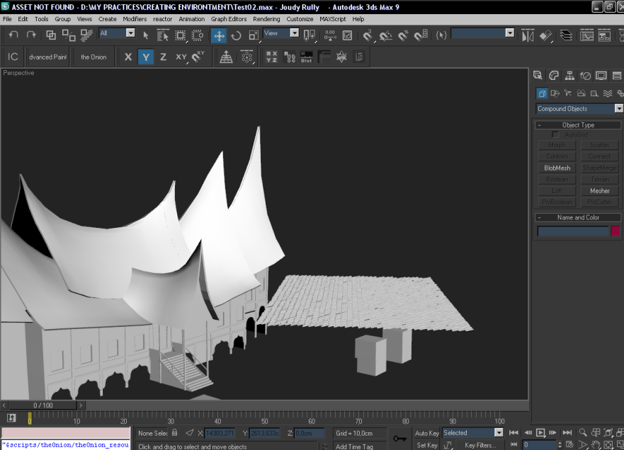
Gambar 4.8. Atap Rumah dan Genteng.

4.3. Wrapper Script
Penggunaan Script pada proses modeling adalah salah satu faktor yang sangat penting, disamping memudahkan dalam bekerja juga dapat membuat suatu sistem tambahan yang tidak diberikan oleh software. Dalam proses modeling Rumah Gadang ini, praktikan menerapkan Wrapper Script Rab Gordon. Di bawah ini adalah bahasa yang digunakan untuk Wrapper.

----------------------------------------------------------------------------------------

-----------------------------------------------
fn ConvertFromBaryCoords TargetSurface FaceNo BCoords =
(
vf = getFace TargetSurface FaceNo
vv1 = getVert TargetSurface vf.x
vv2 = getVert TargetSurface vf.y
vv3 = getVert TargetSurface vf.z
NewVertPos = vv1*BCoords.x + vv2*BCoords.y + vv3*BCoords.z
return NewVertPos
)
-------------------------------------------
fn ConvertNormalFromBary TargetSurface FaceNo BCoords NewVertPos Offset=
(
vf = getFace TargetSurface FaceNo
VN1 = GetNormal TargetSurface vf.x
VN2 = GetNormal TargetSurface vf.y
VN3 = GetNormal TargetSurface vf.z
NewVertNormal = VN1*BCoords.x + VN2*BCoords.y + VN3*BCoords.z
NewVertPosOffsetByNormal = ( NewVertPos + ( NewVertNormal * Offset))
return NewVertPosOffsetByNormal
)
-----------------------------------------------------

----------------------------------------------------------------------------------------
Function WrapSpline Method =
( Global NewVertPos = [0,0,0] , IntersectDir = [0,0,0], IntersectPos = [0,0,0]
ProjectionTape= tape pos:[0,0,0] target:(targetObject pos:[0,0,0] )

for SplineNumber = 1 to NumSplines SourceObject do
(
for VertNumber = 1 to (numknots SourceObject SplineNumber) do
(
VertPosition = getknotpoint SourceObject SplineNumber VertNumber
ProjectionTape.pos = VertPosition ; ProjectionTape.target.pos = VertPosition - [0,0,10]
ir = intersectRay TargetSurface (ProjectionTape as ray)
if ir != undefined then
(IntersectPos = ir.pos ; IntersectDir = ir.dir
case Method of (
1:( NewVertPos = VertPosition; NewVertPos.z += IntersectPos.z
NewVertPos = ( IntersectPos + ( IntersectDir * (Distance NewVertPos IntersectPos ))) )
2:( NewVertPos = VertPosition; NewVertPos.z += IntersectPos.z )
3: NewVertPos = IntersectPos )
setKnotPoint SourceObject SplineNumber VertNumber NewVertPos
setKnotType SourceObject SplineNumber VertNumber #Corner

)
else
(
IntersectPos = TargetSurface.min; IntersectDir = [0,0,0]
NewVertPos = VertPosition
if Method != 3 then NewVertPos.z += IntersectPos.z
else NewVertPos.z = IntersectPos.z
setKnotPoint SourceObject SplineNumber VertNumber NewVertPos
setKnotType SourceObject SplineNumber VertNumber #Corner

)
)
)
UpdateShape SourceObject
Delete ProjectionTape
RedrawViews()
)

---------------------------------------------------------------------------------------

Function WrapMesh Method =
( Global NewVertPos = [0,0,0] , IntersectDir = [0,0,0], IntersectPos = [0,0,0]
ProjectionTape= tape pos:[0,0,0] target:(targetObject pos:[0,0,0] )

for VertNumber = 1 to ( getNumVerts SourceObject ) do
(
VertPosition = getVert SourceObject VertNumber
ProjectionTape.pos = VertPosition ; ProjectionTape.target.pos = VertPosition - [0,0,10]
ir = intersectRay TargetSurface (ProjectionTape as ray)
if ir != undefined then ---- if ray hit smesh
( IntersectPos = ir.pos ; IntersectDir = ir.dir
case Method of (
1:( NewVertPos = VertPosition; NewVertPos.z += IntersectPos.z
NewVertPos = ( IntersectPos + ( IntersectDir * (Distance NewVertPos IntersectPos ))) )
2:( NewVertPos = VertPosition; NewVertPos.z += IntersectPos.z )
3: NewVertPos = IntersectPos )
setVert SourceObject VertNumber NewVertPos
)

else ---- if ray misses mesh
( IntersectPos = TargetSurface.min; IntersectDir = [0,0,0]
NewVertPos = VertPosition
if Method != 3 then NewVertPos.z += IntersectPos.z
else NewVertPos.z = IntersectPos.z
setVert SourceObject VertNumber NewVertPos
)
)
update SourceObject
Delete ProjectionTape
RedrawViews()
)
-----------------------------------------------------------------------------------------
Function UnwrapMesh TargetSurface=
(
try TargetSurface.mapcoords=true catch()
TargetSurface = copy TargetSurface Name:("Unwrapped_TargetSurface_"+ TargetSurface.name)
ConvertToMesh TargetSurface
if not meshop.getMapSupport TargetSurface 1 then
( AddModifier TargetSurface (UVWmap()); ConvertToMesh TargetSurface)

maxminx=abs(TargetSurface.max.x - TargetSurface.min.x)
maxminy=abs(TargetSurface.max.y - TargetSurface.min.y)
if maxminx > maxminy then scale = maxminx else scale = maxminy

UnwrappedMesh = mesh name:(TargetSurface.name + "_UNWRAPPED") numVerts:(meshOp.GetNumMapVerts TargetSurface 1) numFaces:TargetSurface.numFaces

for i in 1 to UnwrappedMesh.numVerts do
(
UnwrappedVert=(meshOp.GetMapVert TargetSurface 1 i)*scale
UnwrappedVert.z = 0.0
setVert UnwrappedMesh i UnwrappedVert
)

for i in 1 to UnwrappedMesh.numFaces do
(
SetFace UnwrappedMesh i (meshOp.GetMapFace TargetSurface 1 i)
for j in 1 to 3 do (SetEdgeVis UnwrappedMesh i j (GetEdgeVis TargetSurface i j))
)
AddModifier UnwrappedMesh (UVWmap())
UnwrappedMesh.material = TargetSurface.material
ConvertToMesh UnwrappedMesh
Update UnwrappedMesh
Delete TargetSurface
RedrawViews()
)
-----------------------------------------------------------------------------------------
Function WrapMeshUVW =
( Global NewVertPos = [0,0,0] , IntersectDir = [0,0,0], IntersectPos = [0,0,0]
ProjectionTape= tape pos:[0,0,0] target:(targetObject pos:[0,0,0] )

if ShowNormals then NSpline = splineShape prefix: "Normal_Spline"

for VertNumber = 1 to getNumVerts SourceObject do
(
VertPosition = getVert SourceObject VertNumber
ProjectionTape.pos = VertPosition + [0,0,10] ; ProjectionTape.target.pos = VertPosition - [0,0,10]
irEX = intersectRayEX UnwrappedMesh (ProjectionTape as ray)

if irEX != undefined then
(
Offset = Distance VertPosition irEX[1].pos
FaceNo = irEX[2]
BCoords = irEX[3]
NewVertPos= ConvertFromBaryCoords TargetSurface FaceNo BCoords
NewVertPosOffsetByNormal= ConvertNormalFromBary TargetSurface FaceNo BCoords NewVertPos Offset

if ShowNormals then
( tmpSpline = addNewSpline NSpline
addKnot NSpline tmpSpline #corner #line NewVertPos
addKnot NSpline tmpSpline #corner #line NewVertPosOffsetByNormal
)

setVert SourceObject VertNumber NewVertPosOffsetByNormal
)

else
(
IntersectPos = TargetSurface.min; IntersectDir = [0,0,0]
NewVertPos = VertPosition
NewVertPos.z += IntersectPos.z
setVert SourceObject VertNumber NewVertPos
)

)
Update SourceObject
try (updateShape NSpline) catch()
Delete ProjectionTape
RedrawViews()
)

------------------------------------------------------------------------------------------
Function WrapSplineUVW =
( Global NewVertPos = [0,0,0] , IntersectDir = [0,0,0], IntersectPos = [0,0,0]
ProjectionTape= tape pos:[0,0,0] target:(targetObject pos:[0,0,0] )

if ShowNormals then NSpline = splineShape prefix: "Normal_Spline"

for SplineNumber = 1 to NumSplines SourceObject do
(NumSplines
for VertNumber = 1 to (numknots SourceObject SplineNumber) do
(
VertPosition = getknotpoint SourceObject SplineNumber VertNumber
ProjectionTape.pos = VertPosition + [0,0,10] ; ProjectionTape.target.pos = VertPosition - [0,0,10]
irEX = intersectRayEX UnwrappedMesh (ProjectionTape as ray)

if irEX != undefined then
(
Offset = Distance VertPosition irEX[1].pos
FaceNo = irEX[2]
BCoords = irEX[3]
NewVertPos= ConvertFromBaryCoords TargetSurface FaceNo BCoords
NewVertPosOffsetByNormal= ConvertNormalFromBary TargetSurface FaceNo BCoords NewVertPos Offset

if ShowNormals then
( tmpSpline = addNewSpline NSpline
addKnot NSpline tmpSpline #corner #line NewVertPos
addKnot NSpline tmpSpline #corner #line NewVertPosOffsetByNormal
)

setKnotPoint SourceObject SplineNumber VertNumber NewVertPosOffsetByNormal
setKnotType SourceObject SplineNumber VertNumber #Corner
)

else
(
IntersectPos = TargetSurface.min; IntersectDir = [0,0,0]
NewVertPos = VertPosition
NewVertPos.z += IntersectPos.z
setKnotPoint SourceObject SplineNumber VertNumber NewVertPos
setKnotType SourceObject SplineNumber VertNumber #Corner
)
)
)
UpdateShape SourceObject
try (updateShape NSpline) catch()
Delete ProjectionTape
RedrawViews()
)

------------------------------------------------------------------------------------------
SourceObjectFloater rollout rSourceObject "Object Wrapper"
(
Group "Source Object"
(PickButton pbSourceObject "Pick" width:100 height:15 tooltip: "Pick Mesh or Spline")
Group "Target Surface"
(PickButton pbTargetSurface "Pick" width:100 height:15 tooltip: "Pick Target Mesh")
radiobuttons WrapMethod labels:#("Curve to Surface","Straight Projection","Conform to Surface","Use UVW Mapping") Default:1
checkbox cbShowNormals "Show Normals" offset:[-12,-4]
Button bGO "GO" width:50 height:20 tooltip: "GO !"

on pbSourceObject picked obj do pbSourceObject.text = obj.name
on pbTargetSurface picked obj do pbTargetSurface.text = obj.name

on WrapMethod changed state do ( if WrapMethod.state == 4 then UnWrapMesh pbTargetSurface.object )

on bGO pressed do
( SetWaitCursor()
SourceObject = copy pbSourceObject.object
TargetSurface = copy pbTargetSurface.object ; ConvertToMesh TargetSurface
ShowNormals = cbShowNormals.state
if WrapMethod.state == 4 then
( if ConvertToSplineShape SourceObject == undefined then
( ConvertToMesh SourceObject; WrapMeshUVW() )
else WrapSplineUVW()
)
else
( if ConvertToSplineShape SourceObject == undefined then
( ConvertToMesh SourceObject; WrapMesh WrapMethod.state )
else WrapSpline WrapMethod.state
)
delete TargetSurface
SetArrowCursor()
)
)

SourceObjectFloater = newrolloutfloater "Wrapper" 142 265
addrollout rSourceObject SourceObjectFloater

Script ini bekerja dengan cara, menentukan objek yang akan dibentuk sebagai objek pertama dan menentukan objek kedua sebagai pembentuk. Semua objek telah diterapkan dengan menggunakan Script ini maka akan di convert menjadi Editable Mesh.

4.4. Occlusion Rendering
Teknik rendering ini biasanya digunakan untuk proses Compositing. Teknik ini bertujuan untuk menyeimbangkan antara waktu yang dibutuhkan dengan kualitas yang diinginkan. Proses ini membutuhkan tahapan kerja yang lebih panjang hingga menjadi sebuah gambar yang sempurna, tetapi lebih menghemat waktu produksi.

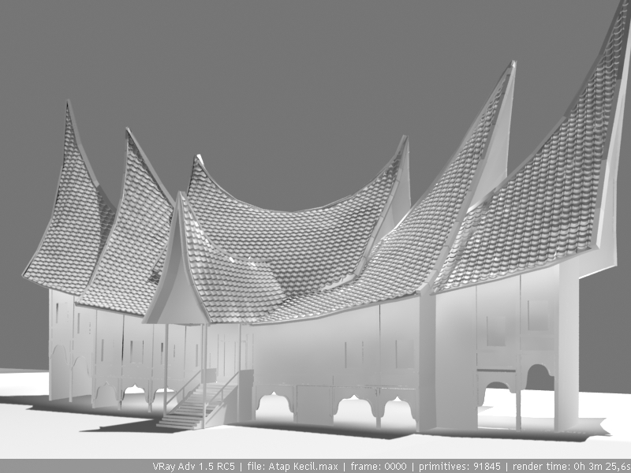
Gambar 4.9. Occlusion Rendering.

BAB V
KESIMPULAN dan SARAN

5.1. Kesimpulan
Selama menjalani kerja praktek, praktikan mendapatkan pemahaman baru dalam alur proses kerja di 3ds Max. Dimana penerapan ilmu yang selama ini dipelajari yaitu standar dimensi dan prespektif dapat diterapakan pada program 3ds Max. Ditambah juga dengan pemahaman yang baru tentang prespektif, tentang bagaimana membuat sebuah Scene yang proposional dalam 3ds Max berdasarkan sebuah gambar foto dengan informasi dimensi yang sangat minim. Studi dan pemahaman dalam penggunaan Script atau bahasa program menjadi satu hal yang menarik bagi praktikan, karena dengan menggunakan Script praktikan dapat melakukan proses modeling dengan leluasa tanpa adanya batasan dan efisien.

5.2. Saran
5.2.1. Saran Kepada NOVENA STUDIO ANIMASI
NOVENA STUDIO ANIMASI mempunyai sebuah Workflow dan Production Pipeline yang bagus dalam proses produksi menggunakan 3ds Max. Setelah praktikan mempelajari Workflow dan Production Pipeline tersebut baik melalui buku dan media internet ternyata kedua hal tersebut digunakan untuk produksi dalam sekala yang sangat besar seperti film animasi. Dalam hal ini praktikan menyarankan kepada pihak studio untuk mempertimbangkan membuka produk jasa baru yang berhubungan dengan film animasi khususnya, dimana hal ini bisa menaikkan status studio dibidangnya yang bisa berdampak baik untuk pertumbuhan usaha NOVENA STUDIO ANIMASI.

5.2.2. Saran Kepada Fakultas Desain Interior UNIKOM
Saat ini yang menjadi kriteria bagi perusahaan dalam melamar pekerjaan baik ke sebuah perusahaan kecil dan perusahaan besar, untuk seorang desainer interior penguasaan terhadap program AutoCad dan 3ds Max merupakan hal wajib. Khusus 3ds Max, saat ini merupakan program yang menjadi pilihan bagi desainer interior untuk membuat gambar prespektif. Kemampuannya program ini dalam membuat gambar photorealistic dengan bantuan render engine Vray mendorong mahasiswa - mahasiswa Desain Interior UNIKOM berusaha untuk mempelajarinya. Dalam studinya mahasiswa mendapatkan dua matakuliah yang berhubungan dengan 3ds Max, yaitu :
- Komputer Aplikasi DI III
- Komputer Aplikasi DI IV
Pihak kampus telah menyadari bahwa program ini sudah menjadi kebutuhan dan bekal wajib bagi seorang mahasiswa, baik dalam menyelesaikan studinya maupun dalam dunia kerja. Tetapi dalam pembelajarannya dirasa sangat kurang dikarenakan materi dari pembelajaran itu sendiri. Hal ini bisa terlihat pada :
- Jumlah SKS yang sangat sedikit
3ds Max merupakan suatu program yang sangat luas jika dipelajari, hal ini dikarenakan 3ds Max merupakan salah satu Power Program yang digunakan dalam dunia desain. Kemampuan program ini dapat diterapkan dalam membuat :
- Film animasi
Dimana mahasiswa interior berkecimpung di dalamnya untuk membuat animasi interior yang telah dirancang dan disetujui.
- Gambar prespekti 3D
Mahasiswa bisa saja menggunakan gambar manual atau program lainnya dimana hal itu mempunyai nilai seni dan nilai tambah yang lebih, tetapi tuntutan dunia kerja dan pasar menuntut mahasiswa untuk membuatnya secara 3D dengan menggunakan program 3ds Max.
- Membuat pencahayaan menyesuaikan dengan keadaan sebenarnya
Jika mahasiswa mempunyai kemampuan dalam menghasilkan gambar dimana pencahayaan menyesuaikan dengan keadaan aslinya (misalkan cahaya siang hari dan cahaya malam hari dimana semua lampu menyala) maka ini bisa menjadi sebuah kontribusi yang sangat besar bagi mahasiswa dalam memenangkan persaingan di dunia kerja. Untuk hal ini diperlukan pemahaman tentang pencahyaan dalam 3ds Max yang bisa bersumber dari buku dan pengamatan pencahayaan didunia nyata dengan menganalisa bagaimana karakteristik dari cahaya dan bagaimana setiap benda menyikapi datangnya setiap cahaya yang jatuh pada permukaan benda tersebut. Pemahaman akan hal ini sangat membantu dalam menghasilkan gambar photorealistic.
- Pembuatan tekstur dan Mapping technique
Program ini juga bisa menghasilkan tekstur yang menyerupai aslinya, tetapi dibutuhkan sebuah workflow yang tepat sehingga tercapai hasil yang diinginkan. Selain itu dalam pemasangan tekstur kepada sebuah objek di 3ds Max membutuhkan sebuah teknik yang tepat (misalnya Unwarp UVW dimana masih terdapat sub-sub menu yang seperti Pelt atau yang dikenal dengan Pelt Mapping) sehingga dihasilkan mapping yang rapi dan nyata. Disamping itu juga dalam proses Mapping ini dibutuhkan sebuah program pengolahan gambar seperti Photoshop hal ini juga dikenal dengan sebutan real time texture mapping dimana sebuah objek dalam proses mappingnya di unfold lalu objek tersebut di ekspor menjadi file JPEG dengan menggunakan Textport kemudian diolah di Photoshop. Setelah selesai lalu diproses kembali dalam program 3ds Max dan melakukan penyesuaian. Cara ini sangat efisien, mempunyai tingkat kerapian yang tinggi dan lebih hidup.
- Rendering Technique
Untuk mengatasi tingginya kebutuhan waktu dalam memproduksi Frame yang terkadang hingga puluhan ribu untuk sebuah film animasi yang bisa digunakan untuk presentasi interior, maka solusinya adalah Networking Rendering. Ini tidak begitu rumit tetapi dibutuhkan juga suatu pemahaman yang tepat sehingga tercapainya keseimbangan antara waktu produksi dan produksi.
- Modeling Technique
Pada program 3ds Max untuk teknik modeling yang umum digunakan adalah Low Polygon,SPLINE, NURBS. Masing-masing dari teknik ini mempunyai batasan-batasan yang harus dipahami dan mempunyai Workflow tersendiri. Modeling dalam 3ds Max adalah satu alur kerja yang tidak terpisahkan dalam proses pembuatan gambar presentasi interior, khususnya pada bentuk-bentuk yang dinamis.
- Waktu yang Digunakan Untuk Belajar Dasar 3ds Max
Praktikan merasa bahwa dalam pembelajaran dasar 3ds Max sangat tidak efisien dikarenakan untuk belajar dasar hingga bisa membuat sebuah tempat duduk dan meja dibutuhkan waktu enam bulan. Hal ini bisa disolusikan dengan dosen yang mengajar menetapkan buku pegangan bagi mahasiswa untuk mempelajari dasar-dasar 3ds Max dirumah lalu ketika dikampus diterapkan apa yang sudah dipelajarinya tersebut. Jadi ketika ada perkuliahan di kampus bisa difokuskan untuk pemberian materi modeling yang naik satu tingkat dari sebelumnya dimana pemberian materi tersebut merupakan pengaplikasian dari dasar-dasar yang telah dipelajari sebelumnya. Cukup banyak yang bisa dilakukan dalam proses modeling dengan menggunakan pemhaman dasar-dasar 3ds Max.
- Materi Rendering Engine
Saat ini disaat sebuah perusahaan mengiklankan lowongan pekerjaan selain AutoCad dan 3ds Max, kriteria yang diminta adalah penguasaan terhadap Rendering Engine Vray. Adalah penting bagi pihak kampus menyediakan pemahaman akan materi ini, tentang bagaimana menerapkannya, apa saja fungsi dari tombol-tombol yang ada pada Window Rendenring Engine Vray, apa saja hal-hal yang tidak boleh dilakukan dan apa saja hal-hal yang boleh dilakukan. Penting dikarenakan ini sudah menjadi bagian yang tak terpisahkan dalam kemampuan yang dimiliki oleh mahasiswa, disamping itu juga mahasiswa dituntun dalam proses pemahamannya dan tidak meraba-raba sehingga dia tetap berada dalam jalurnya.
- Lab Komputer
Untuk kenyamanan dalam proses belajar adalah baik jika Fakultas Desain Interior mempunyai Lab komputer tersendiri dengan spesifikasi komputer yang sesuai dengan kebutuhan. Hal ini dimaksudkan agar mahasiswa memungkinkan untuk mempelajari lebih dalam mengenai materi 3ds Max selama masa perkuliahan di kelas dan juga memungkinkan mahasiswa melakukan proses – proses yang kompleks dimana proses itu membutuhkan kemampuan hardware dari komputer itu sendiri. Selain itu lab komputer adalah tempat yang sangat baik bagi mahasiswa untuk melakukan pembelajaran, pemahaman dan diskusi bersama mengenai materi – materi yang mempunyai tingkat kesulitan yang tinggi.

Fakultas Desain Interior telah melahirkan desainer-desainer interior muda yang sangat berbakat dibidangnya. Adalah baik jika hal ini ditambahkan dengan kemampuan penguasaan aplikasi 3ds Max yang sangat baik. 3ds Max saat ini sudah menjadi suatu tren dan permintaan wajib dalam pasar dan dunia kerja bahkan dalam perkuliahan dan penyelesaian studi, maka dari itu penguasaan dan pemahaman akan software tersebut adalah sebuah keharusan. Jika saja mahasiswa Fakultas Desain Interior dilengkapi dengan kemampuan dan pemahaman 3ds Max yang sangat baik yang merupakan hasil dari kurikulum studi yang ditempuh, maka ini bukan saja menjadi bekal yang sangat baik bagi mahasiswa itu sendiri, tetapi juga dapat memberikan citra yang sangat baik bagi Fakultas Desain Interior UNIKOM sebagai lulusan Desain Interior UNIKOM.

DAFTAR PUSTAKA

- Fatimah, Dina.2008. Panduan Penyusunan Laporan Pelaksanaan Kerja Praktek. Universitas Komputer Indonesia. Bandung
- “Non-Linear Production Pipeline”.
<www.athomasgoldberg.com/sitebuildercontent/sitebuilderfiles/o3d_onesheet.pdf >. Diakses pada 30 Januari 2009
- Birn, Jeremy. (2006). Lighting and Rendering. New Riders Press.
- “Principles of Animation / Production Pipeline” <www.cs.sfu.ca/~torsten/Teaching/Cmpt466/LectureNotes/PDF/04_production.pdf>. Diakses pada 30 Januari 2009
- “Environtment Modeling for Production” Jones,Tim.

